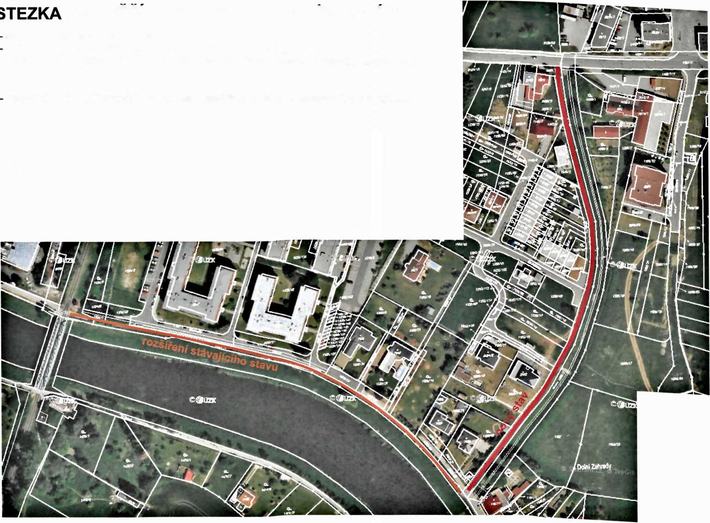

Zpracoval: [xxx](mailto:martin.gabrys@mesto-kromeriz.cz)

stezka o šířce 3 m (aby sloužila jak pěším tak cyklistům)

dotčené parcely: 3669/1 (Město KM), 1680/3 (Město KM),

při realizaci je možný zásah do parcely 1680/2 (Povodí Moravy - záměr konzultovat)

**PRO PESI A CYKLISTY - WOLFŮ SPLÁVEK**

oranžová linie = stávající stav- možnost rozšíření na 3 m a zprovoznění pro cyklisty